UNIVERSIDADE FEDERAL DE VIÇOSA
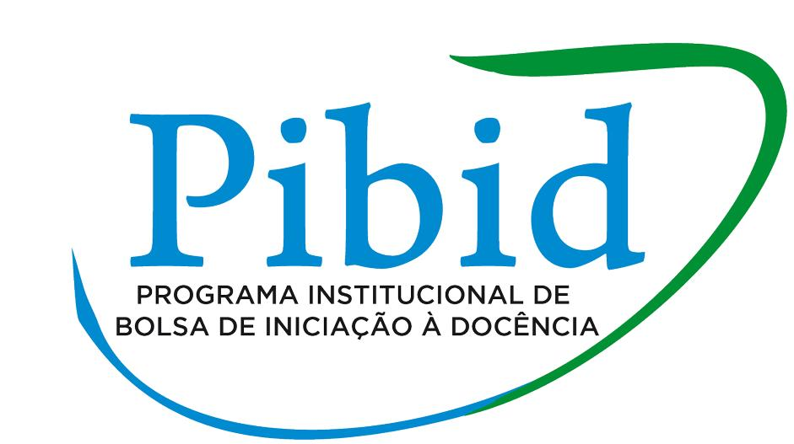
PROGRAMA INSTITUCIONAL DE BOLSA DE
INICIAÇÃO À DOCÊNCIA – PIBID

Subprojeto Matemática, campus Viçosa

EDITAL 22/2016/PIBID
SELEÇÃO INICIAÇÃO À DOCÊNCIA

Resultado da Seleção

Aprovada: Rayza Araujo Pinotti

CLASSIFICADOS

Aline Jaqueline de Oliveira Andrade | 1º lugar
Natália Caroline Mendes | 2º lugar

